导论
1 什么是马克思主义？（P2）
①马克思主义是由马克思、恩格斯创立并为后继者所不断发展的科学理论体系
②是关于自然、社会和人类思维发展一般规律的学说，是关于社会主义必将代替资本主义、最终实现共产主义的学说，是关于无产阶级解放、全人类解放和每个人自由而全面发展的学说
③是无产阶级政党和社会主义国家的指导思想，是指引人民创造美好生活的行动指南
2 马克思主义的基本组成部分及其理论来源（P5）
理论来源 | 基本组成部分
德国古典哲学 | 马克思主义哲学
英国古典政治经济学 | 马克思主义政治经济学
英法空想社会主义 | 科学社会主义
德国古典哲学、英国古典政治经济学、英法空想社会主义为马克思主义的创立提供了直接的理论来源
19世纪的三大科学发现，即细胞学说、能量守恒与转化定律、生物进化论，为马克思主义的产生提供了自然科学前提。
从更广泛的意义上讲，马克思主义的思想来源不只这些，还有古希腊罗马哲学、文艺复兴运动的思想成果、法国复辟时期历史学家的进步思想等
3 马克思和恩格斯吸取了黑格尔哲学体系的“合理内核”（辩证法）以及费尔巴哈唯物论的“基本内核”（唯物主义），批判了黑格尔的客观唯心主义和费尔巴哈的形而上学观点，把辩证法和唯物主义有机结合起来。
4 （P6）马克思和恩格斯合写了《神圣家族》（这是他们第一次合写），主要内容是批判青年黑格尔派
5 (P6)马克思和恩格斯合写了《德意志意识形态》，首次系统阐述了历史唯物主义的基本观点，实现了历史观上的伟大变革，标志着唯物史观的成立
6 (P7)马克思和恩格斯起草了世界上第一个无产阶级政党的党纲--《共产党宣言》，标志着马克思主义的公开问世，标志着社会主义从空想到科学的飞跃
7 (P7)《资本论》系统阐述了剩余价值学说，解释了资本主义生产关系的秘密
8 (P7)唯物史观和剩余价值学说是马克思一生的两个伟大发现,也是马克思的两个重大理论创新
9 （P13）马克思主义具有鲜明的科学性、人民性、实践性、发展性。
（P15）马克思主义的基本特征，用一句话来概括就是科学性与革命性的统一，其人民性、实践性和发展性集中地体现为革命性。
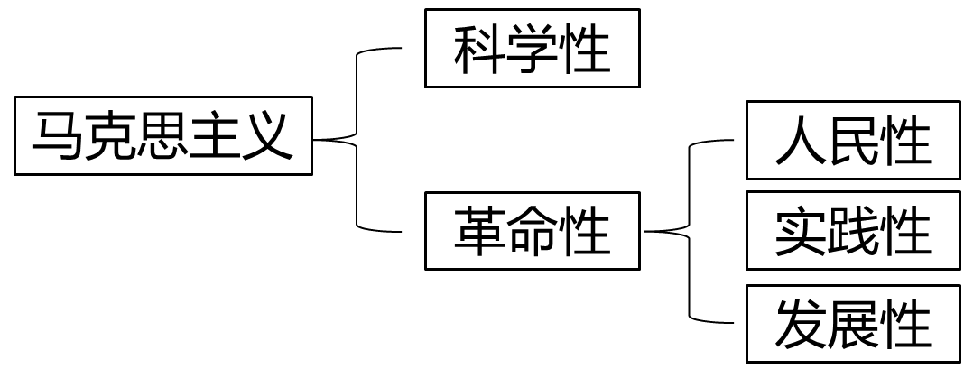
10 （P14）人民至上是马克思主义的政治立场
第一章第一节 唯物论
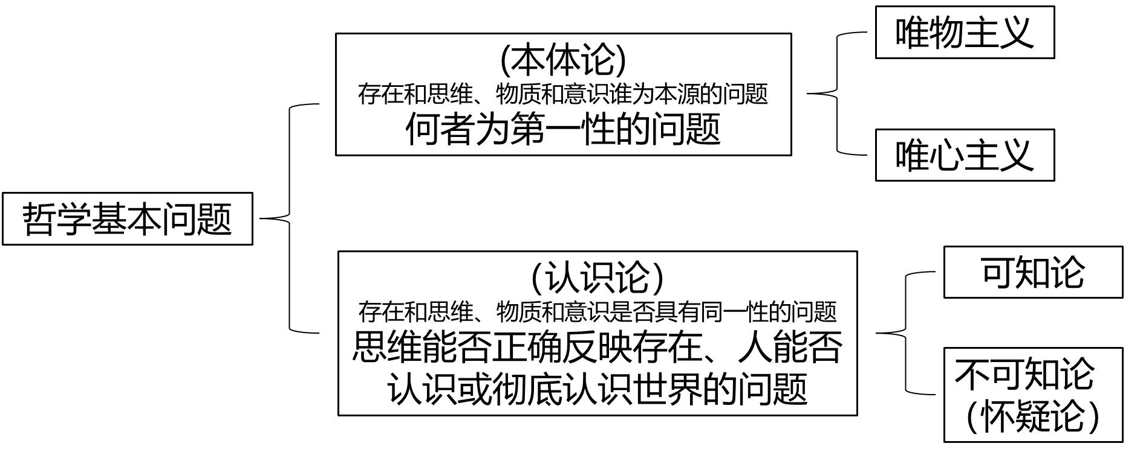
显然，“人不能认识世界”是不可知论，但需要注意的是：“人不能彻底认识世界，人只能部分地认识世界”也是不可知论

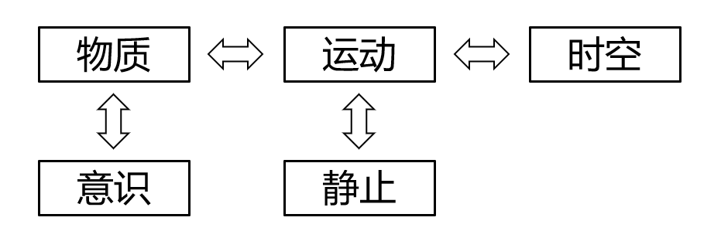
11 物质与运动（P30）
概念：
物质是标志客观实在的哲学范畴，这种客观实在是人通过感觉感知的，它不依赖于我们的感觉而存在，为我们的感觉所复写、摄影、反映。
运动是标志一切事物和现象的变化及其过程的哲学范畴。
辩证关系：
物质和运动不可分割，运动是物质的运动，物质是运动着的物质，离开物质的运动和离开运动的物质都是不存在的。
方法论：
反对设想不运动的物质的形而上学
反对设想没有物质的运动的唯心主义

12 运动与静止（P30）
概念：
运动是标志一切事物和现象的变化及其过程的哲学范畴。
静止是物质运动在一定条件下的稳定状态。
辩证关系：
对立：运动的绝对性体现了物质运动的变动性、无条件性；静止的相对性体现了物质运动的稳定性、有条件性
统一：运动和静止相互依赖，相互渗透，相互包含
方法论：
反对只强调静止，忽视运动的形而上学不变论
反对只强调运动，忽视静止的相对主义诡辩论

13 物质运动和时空（P31）
概念：
运动是标志一切事物和现象的变化及其过程的哲学范畴。
时间是指物质运动的持续性，顺序性，特点是一维性。
空间是指物质运动的广延性，伸张性，特点是三维性。
辩证关系：
物质运动总是在一定的时间和空间中进行的，没有离开物质运动的“纯粹”时间和空间，也没有离开时间和空间的物质运动。
方法论：
要求我们想问题、办事情要以具体的时间、地点和条件为转移。

14 物质与意识（P33）
概念：
物质是标志客观实在的哲学范畴，这种客观实在是人通过感觉感知的，它不依赖于我们的感觉而存在，为我们的感觉所复写、摄影、反映。
从本质来看：意识是人脑特有的机能和属性，是客观世界的主观映像。
从起源看：意识既是自然界长期发展的产物，也是社会历史发展的产物。
辩证关系：
物质决定意识，意识对物质具有反作用。这个反作用主要体现在：
意识具有目的性和计划性。
意识具有创造性。
意识具有指导实践改造客观世界的作用
意识具有调控人的行为和生理活动的作用
方法论：
坚持主观能动性和客观规律性辩证统一

15 意识的本质（P33）
从本质来看：意识是人脑特有的机能和属性，是客观世界的主观映像。意识在内容上是客观的，在形式上是主观的，是客观内容和主观形式的统一。
方法论：
反对唯心主义（只强调意识的主观性，忽视客观性）
反对庸俗唯物主义（认为意识是大脑分泌出来的某种物质，只强调意识的客观性，忽略主观性）

16 主观能动性和客观规律性是辩证统一的（P35）
内容：
①一方面，尊重客观规律是正确发挥主观能动性的前提。
②另一方面，只有充分发挥主观能动性，才能正确认识和利用客观规律。
③正确发挥人的主观能动性，有以下三个方面的前提和条件：
第一，从实际出发是正确发挥人的主观能动性的前提。
第二，实践是正确发挥人的主观能动性的根本途径。
第三，正确发挥人的主观能动性，还要依赖于一定的物质条件和物质手段。
方法论：
充分发扬历史主动精神

（与这个原理相关的错误观点有：
只强调客观规律性，而否定主观能动性的形而上学机械决定论
只强调主观能动性，而否定客观规律性的唯心主义）

17 世界的物质统一性原理（P39）
内容：
①世界是统一的
②世界统一于物质
- 自然界是物质的。
- 人类社会本质上是生产实践基础上形成的物质体系
- 人的意识统一于物质
③世界的物质统一性是多样的统一
④世界的物质统一性是在运动变化发展中的统一
理论意义：
- 坚持了唯物主义一元论，同唯心主义一元论和二元论划清了界限
- 坚持了能动的反映论和可知论，批判了不可知论
- 体现了唯物论和辩证法的统一，克服了形而上学唯物主义的缺陷
- 体现了唯物主义自然观与历史观的统一，为彻底的唯物主义奠定了理论基础。
实践意义/方法论：
一切从实际出发，是世界的物质统一性原理在现实生活中和实际工作中的生动体现。
第一章第二节 辩证法
2 两大特征：联系和发展
3 三大规律：对立统一
量变质变
否定之否定
4 四种思维方法：分析、归纳、综合、演绎（理解性把握）
5 五对范畴：内容与形式
本质与现象
原因与结果
必然与偶然
可能与现实
其中2 3 5是客观辩证法 4是主观辩证法

18 联系原理（P41）
概念：
联系是指事物内部各要素之间和事物之间相互影响、相互制约、相互作用的关系。
特点：
联系具有客观性。（→方法论：从客观事物本身固有的联系出发去认识事物）
联系具有普遍性。（→方法论：确立整体性、系统性、开放性的观念）
联系具有多样性。（→方法论：善于分析和把握事物的具体联系）
联系具有条件性。（→方法论：注重分析和把握事物）
整个联系原理的方法论：
确立整体性、系统性、开放性的观念。

19 发展原理（P42）
概念：
变化泛指事物发生的一切变化，发展是事物变化中前进的、上升的运动
实质：
发展的实质是新事物的产生和旧事物的灭亡
方法论：
要把一切事物看成是不断发展变化的过程
要树立长远的眼光
要认清事物发展的总趋势是前进的、上升的
要防止和克服形而上学静止不变的观点

20 新事物是不可战胜的，这是因为：（P43）
新事物有新的要素、结构和功能
既否定了旧事物中消极腐朽的东西，又保留了旧事物中合理的、适应新条件的因素
在社会历史领域，新事物是社会上先进的、富有创造力的人们创造性活动的产物，它从根本上符合人民群众的利益和要求

21 矛盾（P44）
（对立统一规律提供了矛盾分析法）
概念：
矛盾是反映事物内部或事物之间对立统一关系的哲学范畴
（矛盾的基本属性：同一性和斗争性）
矛盾的同一性和斗争性
概念：
矛盾的同一性是指矛盾着的对立面相互依存、相互贯通的性质和趋势
矛盾的斗争性是指矛盾着的对立面相互排斥、相互分离的性质和趋势
辩证关系：
矛盾的同一性和斗争性相互联结、相辅相成。
没有斗争性就没有同一性，没有同一性也没有斗争性；斗争性寓于同一性之中，同一性通过斗争性来体现。
矛盾的同一性是有条件的、相对的，矛盾的斗争性是无条件的、绝对的。
矛盾的同一性在事物发展中的作用体现在：
同一性是事物存在和发展的前提
同一性使矛盾双方相互吸取有利于自身的因素
同一性规定着事物转化的可能和发展的趋势
矛盾的斗争性在事物发展中的作用体现在：
矛盾双方的斗争促进矛盾双方力量的变化，为对立面的转化、事物的质变创造条件
矛盾双方的斗争是一种矛盾统一体向另一种矛盾统一体过渡的决定性力量
方法论：
在斗争性中把握同一性，在同一性中把握斗争性
一分为二看问题（两点论）
（与“同一性和斗争性”相关的错误观点有：
绝对同一论：只有同一没有斗争
法家斗争观：只有斗争没有同一
以上两者均犯了“形而上学”的错误）
矛盾的普遍性和特殊性
概念：
矛盾的普遍性是指矛盾存在于一切事物中，存在于一切事物发展过程的始终
矛盾的特殊性是指各个具体事物的矛盾、每一个矛盾的各个方面在发展的不同阶段上各有其特点
辩证关系：
矛盾的普遍性和特殊性是辩证统一的关系。矛盾的普遍性即矛盾的共性，矛盾的特殊性即矛盾的个性。矛盾的共性是无条件的、绝对的，矛盾的个性是有条件的、相对的。
方法论：
两点论和重点论相结合
具体问题具体分析

22 主要矛盾：决定事物发展方向（办事情）
矛盾的主要方面：决定事物的性质（看问题）
主要矛盾≠矛盾的主要方面

23 质 量 度
定义 | 方法论
质是一事物区别于其他事物的内在固定性 | 定性研究
量是事物的规模、程度、速度等可以用数量关系表示的规定性。 | 定量研究
度是保持事物 质的稳定性的数量界限，即事物的限度、幅度和范围 | 适度原则
度的两端叫关节点或临界点
事物是质和量的统一，通过度来体现
质和事物是同一的
发展是质变和量变的统一

24 量变和质变（量变质变规律）（P48）
概念：
质是一事物区别于其他事物的内在固定性
量是事物的规模、程度、速度等可以用数量关系表示的规定性。
度是保持事物 质的稳定性的数量界限，即事物的限度、幅度和范围
量变是事物数量的增减和组成要素排列次序的变动，是保持事物的相对稳定性的不显著变化
质变是事物性质的根本变化，是事物由一种质态向另一种质态的飞跃
辩证关系：
量变是质变的必要准备，质变是量变的必然结果，量变和质变是相互渗透的
方法论：
一方面，当事物的发展还处于量变阶段时，要踏踏实实做好日常工作
另一方面，当质变来临的时候，要果断地、不失时机地抓住机遇
坚持适度原则
（关于量变质变规律的错误观点有：
激变论：只承认质变，不承认量变
庸俗的进化论/改良主义：只承认量变，不承认质变）

25 否定之否定规律（P49）
概念：
肯定因素是维持现存事物存在的因素
否定因素是促使现存事物灭亡的因素
辩证的否定的内涵：
- 否定是事物的自我否定、自我发展，是事物内部矛盾运动的结果
- 否定是事物发展的环节，是旧事物向新事物的转变，是从旧质到新质的飞跃
- 否定是新旧事物联系的环节
- 辩证否定的实质是“扬弃”，即既批判又继承，既克服又保留
否定之否定的两条（P50）
事物的辩证否定不是一次完成的，而是经历事物自我发展的两次否定、三个阶段，即“肯定-否定-否定之否定”的有规律的过程。
否定之否定规律揭示了事物发展的前进性与曲折性的统一。
方法论：
要求我们对待一切事物都要采取科学分析的态度，既要把握住它的现存状态又要把握住它的发展趋势，反对简单地肯定一切或者否定一切。
（对于文化问题，反对两种错误观点：
文化复古主义
文化虚无主义）

26 辩证否定观（辩证的否定的内涵是什么）
- 否定是事物的自我否定、自我发展，是事物内部矛盾运动的结果
- 否定是事物发展的环节，是旧事物向新事物的转变，是从旧质到新质的飞跃
- 否定是新旧事物联系的环节
- 辩证否定的实质是“扬弃”，即既批判又继承，既克服又保留

27 内容与形式（P51）
概念：
内容指构成事物的一切要素的总和
形式指把诸要素统一起来的结构或表现内容的方式
辩证关系：
一方面，内容是事物存在的基础，对形式具有决定作用
另一方面，形式对内容具有反作用
方法论：
反对忽视内容、夸大形式作用的形式主义
反对形式虚无主义，积极利用合适的形式去促进内容的发展，不能忽视形式对内容的能动促进作用

28 本质与现象（P52）
概念：
本质是事物的根本性质，是构成事物的诸要素之间的内在联系。
现象是事物的外部联系和表面特征，是事物本质的外在表现。
辩证关系：
本质与现象是相互区别的。
①本质是一般的、普遍的，现象是个别的、具体的。
②本质是相对稳定的，现象是多变易逝的
③本质深藏于事物的内部，只有通过理性思维才能把握，而现象则是表面、外显的，可以直接为人的感官所感知
本质与现象又是相互依存的。本质决定现象，现象表现本质。
方法论：
通过现象把握本质，去粗取精、去伪存真、由此及彼、由表及里，不断深化对事物的认识。

29 原因与结果（P52）
概念：
引起某种现象的现象就是原因，被某种现象所引起的现象就是结果
辩证关系：
原因与结果是相互区别的。在一个具体的因果联系中，原因就是原因，结果就是结果，二者不能混淆和颠倒。
原因与结果是相互依存和相互转化的。没有“无果之因”，没有“无因之果”。一种现象在一种联系中是原因，在另一种联系中可能是结果
方法论：
正确把握事物的因果关系，消除不利的原因，使因果关系运动朝着有利于人的发展的方向运行

30 必然与偶然（P53）
概念：
必然是指事物联系与发展中确定不移的趋势，在一定条件下具有不可避免性。
偶然是指事物联系与发展中不确定的趋势。
辩证关系：
必然与偶然相互依存。没有脱离偶然的必然，没有脱离必然的偶然。
必然与偶然相互转化。
必然与偶然相互对立
方法论：
重视事物发展的必然规律和发展趋势，敏锐地识别和把握机遇。
（相关的错误观点：
形而上学机械论（宿命论）：只有必然没有偶然
唯心主义非决定论（唯意志论）：只有偶然没有必然）

31 现实与可能（P54）
概念：
现实是指相互联系着的实际存在的事物的综合。
可能是指包含在事物中、预示事物发展前途的种种趋势，是潜在的尚未实现的东西。
辩证关系：
现实与可能相互区别。现实是当下的客观存在，标志着事物的当前状况；可能是事物潜在的趋势，标志着事物的发展方向。
现实与可能相互转化。现实蕴藏着未来的发展方向；可能包含着发展成为现实的因素和根据，一旦主客观条件成熟，可能就会转化为现实。
方法论：
一方面立足现实，对可能性做出全面的分析和预判；另一方面着眼长远，防止坏的可能变为现实，同时善于创造条件，促使好的可能获得实现。

第二章第一节 实践与认识
32 科学实践观的创立和发展具有十分重要的意义（P73）
- 克服了旧唯物主义的根本缺陷，为辩证唯物主义的创立奠定了科学的理论基础
- 揭示了实践对认识的决定作用，为能动的、革命的反映论的创立奠定了科学的理论基础。
- 在人类思想史上第一次揭示了社会生活的实践本质，为唯物史观的创立奠定了科学的理论基础。
- 为人们能动地认识世界和改造世界提供了基本的思想方法和工作方法

33 实践与认识（P75）
概念：
实践是人类能动地改造世界的社会性的物质活动
认识的本质是主体在实践基础上对客体的能动反映
辩证关系：
实践决定认识，认识对实践起反作用。
实践对认识的决定作用体现在以下四个方面：（P80）
- 实践是认识的来源
- 实践是认识发展的动力
- 实践是认识的目的
- 实践是检验认识真理性的唯一标准
认识对实践的反作用：正确认识指导实践，错误认识阻碍实践
方法论：
坚持理论与实践相统一

34 （P75）实践的三个基本特征：客观实在性、自觉能动性、社会历史性
35 （P76）实践的基本结构：实践主体（只能是人）、实践客体、实践中介

36 概念：（P77）
主体客体化，是人通过实践使自己的本质力量作用于客体，使其按照主体的需要发生结构和功能上的变化，形成了世界上本来不存在的对象物。
客体主体化，是客体从客观对象的存在形式转化为主体生命结构的因素或主体本质力量的因素，客体失去客体性的形式，变成主体的一部分。

37 实践形式的三种基本类型：（P78）
物质生产实践、社会政治实践、科学文化实践。

38 辩证唯物主义认识论具有两个突出的特点（变革之处/创新之处）：（P83）
①把实践的观点引入认识论
②把辩证法应用于反映论考察认识的发展过程

39 感性认识与理性认识（P85）
概念：
感性认识是人们在实践基础上，由感觉器官直接感受到的关于事物的现象、事物的外部联系、事物的各个方面的认识。感性认识包括感觉、知觉和表象三种形式。
理性认识是指人们借助抽象思维，在概括整理大量感性材料的基础上，达到关于事物的本质、全体、内部联系和事物自身规律性的认识。理性认识包括概念、判断、推理三种形式。
辩证关系：
理性认识依赖于感性认识
感性认识有待于发展和深化为理性认识
感性认识和理性认识相互渗透、相互包含
方法论：
如果割裂二者的辩证统一关系，
要么走向唯理论，即轻视感性认识而片面夸大理性认识的作用，在实际工作中犯教条主义的错误；
要么走向经验论，即轻视理性认识而片面夸大感性认识的作用，导致实践中的经验主义。

40 从感性认识上升到理性认识，必须具备两个基本条件：（P87）
①获取十分丰富和合乎实际的感性材料
②经过思考的作用，运用理论思维和科学抽象，将丰富的感性材料加以去粗取精、去伪存真、由此及彼、由表及里的处理加工，形成概念和理论的系统。

41 从认识到实践的飞跃的必要性和重要性:（P88）
①认识世界的目的是改造世界
②认识的真理性只有在实践中才能得到检验和发展

42 实现第二次飞跃（认识到实践）的条件：（P89）
①从实际出发，坚持一般理论和具体实践相结合的原则
②经过一定的中介环节，确定实践目的，指定实践方案，借助一定物质条件，进行中间实验，对人民群众进行组织和宣传
③让理论为民众所掌握，并转换为改造世界的物质力量
④要有正确的实践方法，即工作方法

43 实践与认识的辩证运动规律：（P90）
实践与认识的辩证运动，是一个由感性认识到理性认识，又由理性认识到实践的飞跃，是实践、认识、再实践、再认识，循环往复以至无穷的辩证发展过程。从实践到认识，再从认识到实践，实现了人们认识具体事物的辩证运动过程。

第二章第二节 真理与价值
44 真理的客观性（P93）
概念：
真理的客观性指真理的内容是对客观内容及其规律的正确反映，真理中包含着不依赖于人和人的意识的客观内容。

真理的检验标准——实践是客观的。

真理的客观性决定了真理的一元性
方法论：
尊重真理并按真理办事

45 真理的绝对性和相对性（P94）
概念：
真理的绝对性是指真理主客观统一的确定性和发展的无限性
真理的相对性是指人们在一定条件下对客观事物及其本质和发展规律的正确认识总是有限度的、不完善的。
辩证关系：
真理的绝对性和相对性是辩证统一的。
真理的绝对性与相对性相互依存，任何真理都既是绝对的，又是相对的。
真理的绝对性与相对性又是相互包含的。绝对之中有相对，相对之中有绝对，真理的绝对性通过真理的相对性表现出来，任何真理的相对性之中都包含着真理绝对性的颗粒。
方法论：
割裂真理的绝对性与相对性的辩证关系，就会走向形而上学的真理观，即绝对主义与相对主义。

46 真理与谬误（P98）
概念：
真理是标志主观与客观相符合的哲学范畴，是对客观事物及其规律的正确反映。
谬误，是同客观事物及其发展规律相违背的知识，是对客观事物及其发展规律的歪曲反映。
辩证关系：
真理与谬误既对立又统一
- 真理与谬误相互对立。
- 真理与谬误的对立又是相对的。首先真理在一定条件下可以转化为谬误。其次，谬误在一定条件下能够向真理转化。最后，在批判谬误中发展真理，是谬误向真理转化的另一种形式。
方法论：
坚持真理，勇于修正错误。

47 实践是检验真理的唯一标准（P101）
原因：
由真理的本性和实践的特点决定的。
- 从真理的本性看，真理是人们对客观事物及其发展规律的正确反映，他的本性在于主观和客观相符合。
- 从实践的特点看，实践具有直接现实性。

48 实践标准的确定性与不确定性（P102）
实践标准的确定性即绝对性，是指实践作为检验真理标准的唯一性、最终性。
实践标准的不确定性即相对性。一方面，任何实践都会受到主客观条件的制约，因而都具有不可能完全正式或驳倒一切认识的局限性；另一方面，实践是社会的、历史的实践，由于历史条件的种种限制，实践对真理的检验具有相对性、有限性。

49 价值具有：主体性、客观性、多维性和社会历史性

50 价值评价概念：（P106）
价值评价是主体对客体的价值以及价值大小所作的评判或判断，因此也被称作价值判断。
具有以下特点：
- 评价以主客体之间的价值关系为认识对象
- 评价结果与评价主体直接相关
- 评价结果的正确与否依赖于对客体状况和主体需要的认识。
- 价值评价有科学与非科学之别。

51 真理与价值（真理尺度与价值尺度）（P109）
概念：
真理是标志主观与客观相符合的哲学范畴，是对客观事物及其规律的正确反映。
价值是反映主体和客体之间意义关系的哲学范畴，是客体对个人、群体乃至整个社会的生活和活动所具有的意义。（P104）

（在价值的本质问题上，存在两种片面的错误观点：
客观主义价值论：价值是客体本身所固有的，与主体无关
主观主义价值论：价值就是主体的欲望、情感和兴趣，与客体无关）

实践的真理尺度是指在实践中人们必须遵循正确反映客观事物本质和规律的真理。
实践的价值尺度是指在实践中人们都是按照自己的尺度和需要去认识世界和改造世界。
辩证关系：
真理与价值或真理尺度与价值尺度是紧密联系、不可分割的辩证统一关系。
一方面，价值尺度必须以真理为前提。
另一方面，人类自身需要的内在尺度，推动着人们不断发现新的真理。
方法论：
既要坚持科学精神，又要坚持人文精神。

第二章第三节 自由与必然
52 （理解性把握） 认识世界和改造世界（P111）
概念：
认识世界，就是主体能动地反映客体，获得关于事物的本质和发展规律的科学知识，探索和掌握真理
改造世界，就是人类按照有利于自己生存和发展的需要，改变事物的现存形式，创造自己的理想世界和生活方式。
辩证关系：
认识世界和改造世界是相互依赖、相互制约的辩证统一关系。
一方面，认识世界有助于改造世界，正确认识世界是有效改造世界的必要前提
另一方面，人们只有在改造世界的实践中才能不断地深化、拓展对世界的正确认识。
没有理论指导的实践是盲目的实践，不与实践相结合的理论是空洞的理论，都是不可取的。

53 自由与必然（P113）
概念：
自由是表示人的活动状态的范畴，是指人在活动中通过认识和利用必然所表现出的一种自觉自主的状态
必然性即规律性，指的是不依赖于人的意识而存在的自然和社会发展所固有的客观规律。
辩证关系：
自由与必然既对立又统一
- 对立：必然是自由的限度
- 统一：必然是自由的根据
无方法论

54 自由是有条件的（P113）
一是认识条件，对客观事物运动发展规律性、必然性的正确认识
二是实践条件，将规律性认识运用于指导实践，实现改造世界的目的。

第三章第一节 社会存在与社会意识
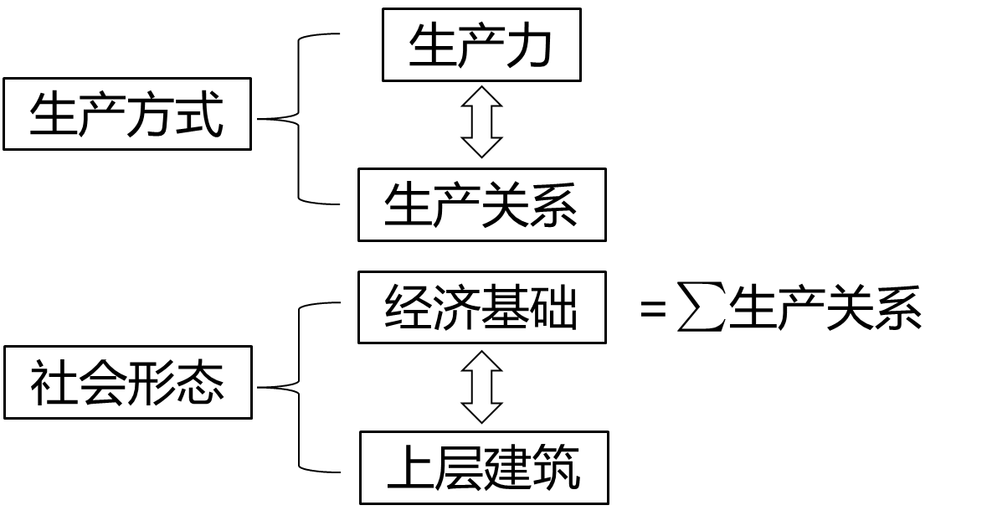
55 社会存在与社会意识
社会存在与社会意识的关系问题是社会历史观的基本问题（唯物史观or唯心史观）
概念：
社会存在是指社会物质生活条件，是社会生活的物质方面，主要包括自然地理环境、人口因素和物质生产方式。（P127）
社会意识是社会存在的反映，是社会生活的精神方面。（P129）
辩证关系：
社会存在和社会意识是辩证统一的。
社会存在决定社会意识，社会意识是社会存在的反映，并反作用于社会存在。
社会存在对社会意识的决定作用：（P131）
①社会存在是社会意识内容的客观来源，社会意识是社会物质生活过程及其条件的主观反映。
②社会意识是人们进行社会物质交往的产物。
③社会意识是具体的、历史的。随着社会存在的发展，社会意识也相应地或早或迟地变化和发展，但不管怎样变化和发展，其根源总是深刻于经济事实当中。
社会意识对社会存在的反作用：（P133）
先进的社会意识反映了社会发展的趋势和要求，对社会发展起着积极的促进作用；
落后的社会意识不符合社会发展的趋势和要求，对社会发展起着消极的阻碍作用。
社会意识又具有相对独立性。（P131）
意义：（P133）
①社会存在和社会意识辩证关系原理对于我们树立科学历史观、正确认识社会历史具有重要意义。
②社会存在和社会意识辩证关系原理对于推进社会发展包括社会主义建设具有重要指导意义。

56 社会意识的独立性（怎样理解社会意识的独立性？）（P132）
概念：
社会意识的独立性是指，社会意识在从根本上受到社会存在决定的同时，还具有自身特有的发展形式和发展规律。
表现：
①社会意识与社会存在发展具有不完全同步性和不平衡性。
②社会意识内部各种形式之间存在相互影响且各自具有历史继承性
③社会意识对社会存在具有能动的反作用

57 自然地理环境（P127）
概念：
自然地理环境是指与人类社会所处的地理位置相联系的自然条件的总和，是人类社会生存和发展永恒的、必要的条件，是人们生活和生产的自然基础。
作用：
①自然地理环境提供了社会生活和生产资料的来源
②自然地理环境的优劣对劳动生产率的提高产生积极或消极的影响，并对社会发展起促进或延缓的作用。自然地理环境的作用要受社会发展状况的制约，特别是受物质资料生产方式的制约。
意义：
合理地利用自然资源

58 人口因素（P128）
概念；
人口是一个包含人口数量、质量、构成、分布、迁移、自然变动和社会变动等诸多因素的综合范畴，是由人类社会的一切有生命的个人构成的总和。
作用：
①人口因素是重要的社会物质生活条件，对社会发展具有影响和制约作用
②人口数量、质量和结构等因素对生产发展和社会进步起加速或延缓的作用。
③无论是自然地理环境还是人口因素，都不能脱离社会生产而发生作用，都不能决定社会性质和社会形态的更替

59 物质生产方式（P128）
概念：
人们为获取物质生活资料而进行的生产活动的方式、是生产力和生产关系的统一体。
作用：
①首先，物质生产活动及生产方式是人类社会赖以存在和发展的基础，是人类其他一切活动的首要前提
②其次，物质生产活动及生产方式决定社会的结构、性质和面貌，制约着人们的经济生活、政治生活和精神生活等全部社会生活。
③最后，物质生产活动及生产方式的变化发展决定整个社会历史的变化发展，决定社会形态从低级向高级的更替和发展。

60 生产力与生产关系（P134）
概念：
生产力是人类在生产实践形成的改造和影响自然以使其适合社会需要的物质力量。
生产关系是人们在物质生产过程中形成的不以人的意志为转移的经济关系
辩证关系：
第一，生产力决定生产关系。其一，生产力状况决定生产关系的性质。其二，生产力的发展决定生产关系的变化。
第二，生产关系对生产力具有能动的反作用。
①当生产关系适应生产力发展的客观要求时，对生产力的发展起推动作用；
②当生产关系不适合生产力发展的客观要求时，就会阻碍生产力的发展。
意义：
理论意义：
这一原理在人类思想史上彻底否定了单纯以道德作为评判历史功过是非标准的思想体系，第一次科学地确立了生产力发展是“社会进步的最高标准”，并且把生产力与生产关系矛盾运动的规律作为判断时代变革的客观依据。
现实意义：
生产力与生产关系矛盾运动规律是马克思主义政党制定路线、方针和政策的重要依据。
客观要求：
当生产力不适应生产力发展时，保持生产关系的相对稳定。
当生产关系不适应生产力发展时，变革生产关系，适应生产力的发展

61 生产力的基本要素包括：劳动资料，劳动对象，劳动者（最活跃的因素）。渗透因素有：教育、管理、科学技术等。
生产关系包括生产资料所有制关系、生产中人与人的关系和产品分配关系。

62 经济基础与上层建筑（P139）
概念：
经济基础是指由社会一定发展阶段的生产力所决定的生产关系的总和。
上层建筑是建立在一定经济基础之上的意识形态以及与之相适应的制度、组织和设施。
辩证关系：
经济基础与上层建筑是辩证统一的。经济基础决定上层建筑，上层建筑反作用于经济基础，二者相互影响、相互作用。

经济基础决定上层建筑。集中表现为：
经济基础是上层建筑赖以产生、存在和发展的物质基础；
经济基础的性质决定上层建筑的性质；
经济基础的变革必然引起上层建筑的变革。

上层建筑对经济基础具有反作用。集中表现为：
上层建筑为自己的经济基础的形成和巩固服务，确立或维护其在社会中的统治地位。
上层建筑这种反作用的后果可能有两种：当它为适合生产力发展要求的经济基础服务时，就成为推动社会发展的进步力量；反之，当它为落后的经济基础服务时，就成为阻碍社会发展的消极力量。
意义：
必须正确把握经济基础与上层建筑矛盾运动过程中存在的各种利益关系，并在深化经济体制改革、完善社会主义经济基础以促进生产力发展的同时，促进上层建筑领域的改革，以适应生产力发展和巩固经济基础的要求。
客观要求：
当上层建筑适应经济基础，而经济基础本身又适合生产力状况时，要保持上层建筑的相对稳定性。
当上层建筑不适应经济基础变革要求，进而阻碍生产力发展时，要适时地变革上层建筑，以适应经济基础的变革和生产力发展的客观要求。

63 社会形态更替理论（P149）
①概念：
社会形态是关于社会运动的具体形式、发展阶段和不同质态的范畴，是同生产力发展一定阶段相适应的经济基础与上层建筑的统一体。包括经济形态（决定性），政治形态和意识形态。
②社会形态更替具有统一性和多样性
③社会形态更替具有必然性与选择性
④社会形态更替具有前进性与曲折性

64 （P149）社会历史可划分为五种社会形态：原始社会、奴隶社会、封建社会、资本主义社会和共产主义社会。

65 历史选择性包含三层意思：（P150）
第一，社会发展的必然性造成了一定历史阶段社会发展的基本趋势，为人们的历史选择提供了基础、范围和可能性空间。
第二，社会形态更替的过程也是一个主观能动性与客观规律性相统一的过程。
第三，人们的历史选择性归根结底是人民群众的选择性。

66 （P151）文明的概念：文明是人类创造的所有物质成果、精神成果和制度成果的总和，是标志社会进步程度的范畴，反映了人类社会实践活动的积极成果。

第三章第二节 社会历史发展的动力
67 （P154）生产力和生产关系、经济基础和上层建筑的矛盾是社会基本矛盾/根本矛盾
社会基本矛盾是社会历史发展的根本动力。

68 社会基本矛盾在历史发展中的作用主要表现在：（P155）
首先，生产力是社会基本矛盾运动中最基本的动力因素，是人类社会发展和进步的最终决定力量。
其次，社会基本矛盾特别是生产力和生产关系的矛盾，决定着社会中其他矛盾的存在和发展。
最后，社会基本矛盾具有不同的表现形式和解决方式，并从根本上影响和促进社会形态的变化和发展。

69 （P157）社会主要矛盾是社会基本矛盾的具体体现

70 科学技术（P165）
概念：
科学是指对自然、社会和人类思维的正确认识，是反映客观事实和客观规律的知识体系及其相关的活动。
技术有广义和狭义之分，广义的技术包括生产技术和非生产技术。狭义的技术就是指生产技术。
作用：
首先，对生产方式产生了深刻影响
其次，对生活方式产生了巨大影响
最后，促进了思维方式的变革

71 正确把握科学技术的社会作用（P168）
科学技术遇到的问题：
对自然规律和人与自然的关系认识不够，或缺乏对科学技术消极后果强有力的控制手段。
在资本主义条件下，科学技术常常被资产阶级用作剥削压迫人们的工具，并非都能使人摆脱贫困，促进人的身心健康发展。
怎样解决？
正确认识和运用科学技术，首要的就是有合理的社会制度保障科学技术的正确运用，始终坚持是科学技术为人类社会的健康发展服务，让科学技术为人类造福。

72 文化（P169）
概念：
文化有广义和狭义之分：
广义的文化是指人类的社会实践活动及其产物，即人类在物质、精神和制度等方面的创造性活动及其结果（广义的文化=文明）；狭义的文化是指人类的精神生产活动及其结果，是与经济、政治相对应的观念形态的文化，是对社会经济、政治的反映。
作用：
第一，文化为社会发展提供思想指引。
第二，文化为社会发展提供精神动力。
第三，文化为社会发展提供凝聚力量。

第三章第三节 人民万岁
73 （P171）唯物史观与唯心史观的对立，在历史创造者问题上表现为群众史观与英雄史观的对立。

74 （P172）英雄史观的产生有其深刻的认识根源、社会历史根源和阶级根源。
从认识根源看，英雄史观之所以产生，主要是因为人们的认识停留在历史现象的表面，把少数英雄人物的作用尤其是他们的意识的作用加以夸大并绝对化
从社会历史根源看，广大人民群众在私有制社会处于被支配的地位，这就为英雄史观的产生提供了社会土壤。
从阶级根源看，剥削阶级的思想家为了维护本阶级的利益，需要宣扬唯心史观，抹杀广大人民群众的历史作用。

75 唯物史观在考察历史创造者问题上的方法论原则：（P172）
首先，唯物史观立足于现实的人及其本质来把握历史的创造者。
其次，唯物史观立足于整体的社会历史过程来探究谁是历史的创造者。
再次，唯物史观从社会历史发展的必然性入手来考察和说明谁是历史的创造者
最后，唯物史观从人与历史关系的不同层次上考察谁是历史的创造者。

76 人民群众（P174）
概念：
从本质上看，人民群众是指一切对社会历史发展起推动作用的人；从量上看，人民群众是指社会人口中的绝大多数。
作用：
在社会历史发展过程中，人民群众起着决定性的作用。
人民群众是社会物质财富的创造者
人民群众是社会精神财富的创造者
人民群众是社会变革的决定力量
人民群众创造历史的活动受到一定社会历史条件的制约。
方法论：
唯物史观关于人民群众是历史创造者的原理，要求我们坚持马克思主义群众观点，贯彻党的群众路线。

77 （P178）历史人物是一定历史事件的主要倡导者、组织领导者或思想理论、科学文化的重要代表人物，对历史发展有深刻影响，甚至有时能够决定个别历史事件的结局。
78 （P178）杰出人物是历史人物中对推动历史发展作出重要贡献或起重要作用的人。
79 （P179）任何历史人物的出现都体现了必然性与偶然性的统一。
80 （P179）历史人物的作用性质取决于他们的思想、行为是否符合社会发展规律，是否符合人民群众的意愿
81 （P179）根据历史人物所具有的历史特征和阶级特点，唯物史观主张，评价历史人物时应该坚持历史分析方法和阶级分析方法

第四章第一节 劳动价值论
82 商品经济的发展经历了简单商品经济与发达商品经济两个阶段。（P186）
简单商品经济以生产资料私有制和个体劳动为基础
资本主义商品经济（发达商品经济）以生产资料私有制和雇佣劳动为基础，是商品经济的高级或发达形态
83 （P186）自然经济即自给自足经济，指生产目的是直接满足生产者个人或经济单位的需要而不是交换的经济形式。
84 （P187）商品经济是以交换为目的而进行生产的经济形势，是一定社会历史条件的产物。
85 （P187）商品经济得以产生的社会历史条件有两个：存在社会分工；生产资料和劳动产品属于不同的所有者。

86 商品的二因素：使用价值和价值（P187）
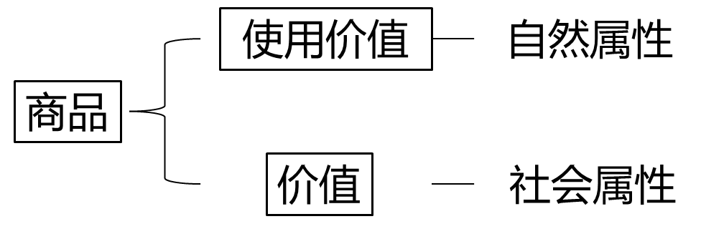
概念：
商品是用来交换、能满足人的某种需要的劳动产品，具有使用价值和价值两个因素或两种属性，是使用价值和价值的矛盾统一体
使用价值是指商品能满足人的某种需要的有用性
价值是凝结在商品中的无差别的一般人类劳动，即人的脑力和体力的耗费。
辩证关系：
商品的使用价值和价值之间是对立统一的关系。
其对立性表现在：商品的使用价值和价值是相互排除的，二者不可兼得。
其统一性表现在：作为商品，必须同时具有使用价值和价值两个因素。

87 生产商品的劳动的二重性：具体劳动和抽象劳动（P189）
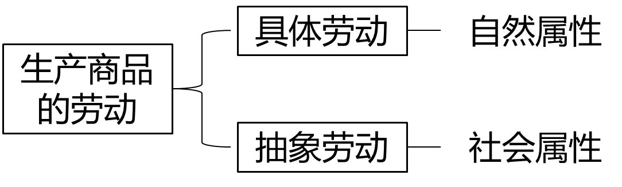
概念：
具体劳动是指生产一定使用价值的具体形式的劳动。
抽象劳动是指撇开一切具体形式的、无差别的一般人类劳动，即人的脑力和体力的耗费。
辩证关系：
具体劳动和抽象劳动是对立统一的关系。
一方面，具体劳动和抽象劳动不是各自独立存在的两种劳动或两次劳动，是商品生产者的同一劳动过程不可分割的两个方面
另一方面，具体劳动与抽象劳动有分别反映劳动的不同属性，具体劳动所反映的是人与自然的关系，是劳动的自然属性，而抽象劳动所反映的是商品生产者的社会关系，是劳动的社会属性。

88 商品的价值包括质的规定与量的规定（P189）
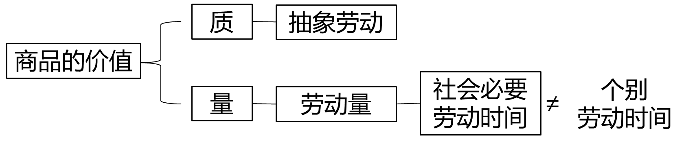
价值的质是由凝结在商品中的抽象劳动决定的
价值的量是由劳动者生产商品所耗费的劳动量决定的，而劳动量则按照劳动时间来计量。决定商品价值的不是生产商品的个别劳动时间，而是社会必要劳动时间。
社会必要劳动时间是在现有的社会正常的生产条件下，在社会平均的劳动熟练程度和劳动强度下制造某种使用价值所需要的劳动时间。

89 （P190）商品的价值量与生产商品所耗费的社会必要劳动时间成正比，与劳动生产率成反比，与劳动复杂程度成正比。
劳动复杂程度↓，劳动生产率↑，社会必要劳动时间↓，价值量↓
生产商品所需要的社会必要劳动时间随着劳动生产率的变化而变化，劳动生产率指的是劳动者生产使用价值的效率。
劳动生产率的高低可以用单位劳动时间内生产的商品数量来测量，也可以用单位商品所耗费的劳动时间来测量。
商品的价值量同简单劳动和复杂劳动(劳动复杂程度)有密切的关系。
简单劳动是指不需要经过专门训练和培养的一般劳动者都能从事的劳动。
复杂劳动是指需要经过专门训练和培养，具有一定文化知识和技术专长的劳动者所从事的劳动。

90 （P191）商品价值形式的发展经历了四个阶段：简单的或偶然的价值形式，总和的或扩大的价值形式，一般价值形式，以及货币形式。
货币是在长期交换过程中形成的固定充当一般等价物的商品
货币的本质体现一种社会关系

91 （P191）货币具有价值尺度、流通手段、贮藏手段、支付手段和世界货币等职能，前两个是最基本的职能

92 价值规律（P192）
概念：
价值规律是商品生产和商品交换的基本规律：
商品的价值量由生产商品的社会必要劳动时间决定
商品交换以价值量为基础，按照等价交换的原则进行
表现形式：
在商品经济中，价值规律的表现形式是，商品的价格围绕商品的价值自发波动。
作用
积极作用：
- 自发地调节生产资料和劳动力在社会各生产部门之间的分配比例
- 自发地刺激社会生产力的发展
- 自发地调节社会收入的分配
消极作用：
其一，导致社会资源浪费
其二，阻碍技术进步
其三，导致收入两极分化

第四章第二节 剩余价值论
93 劳动力是指人的劳动能力，是人的脑力和体力的总和（P207）

94 劳动力成为商品（P208）
条件：
其一，劳动者在法律上是自由人，能够把自己的劳动力当作自己的商品来支配
其二，劳动者没有任何生产资料，没有生活资料来源，因而不得不依靠出卖劳动力为生
劳动力的价值：
劳动力的价值，是由生产、发展、维持和延续劳动力所必需的生活必需品的价值决定的。它包括三个部分：
维持劳动者本人生存所必需的生活资料的价值
维持劳动者家属的生存所必需的生活资料的价值
劳动者接受教育和训练所支出的费用。
劳动力的使用价值：
劳动力商品在使用价值上有一个很突出的特点，就是它的使用价值是 价值的源泉，在消费过程中能够创造新的价值，而且这个新的价值比劳动力本身的价值更大。正是由于这一特点，货币所有者购买到劳动力后，在消费过程中，不仅能够收回他在购买这种特殊商品时支付的价格，还能得到一个增值的价值即剩余价值。

95 资本是能够带来剩余价值的价值。（P209）

96 （P211）
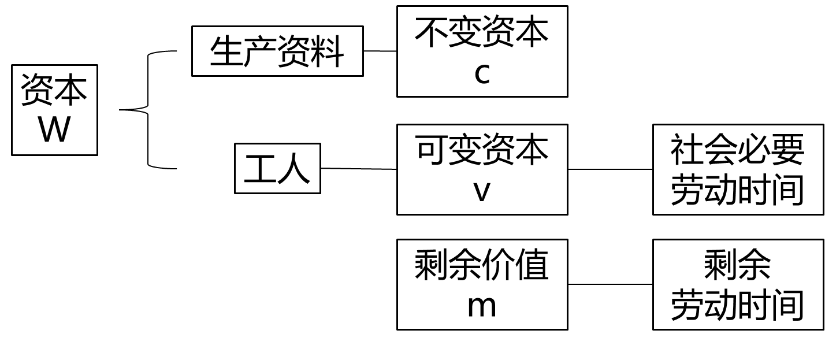
剩余价值是雇佣工人所创造并被资本家无偿占有的超过劳动力价值的那部分价值，它是雇佣工人剩余劳动的凝结，体现了资本家与工人之间剥削和被剥削的关系
根据资本在剩余价值生产中所起的不同作用，可以将资本划分为不变资本与可变资本。
不变资本是以生产资料形态存在的资本，它在生产过程中只转移自己的价值量，不发生增值，这部分资本叫作不变资本（用c表示）
可变资本是用来购买劳动力的那部分资本。用于这部分资本的价值是一个可变的量，因此叫作可变资本（用v表示）

97 （了解）
其中，为剩余价值率，m为剩余价值，v为可变资本。的另一种表示方法为：

98 （P212）剩余价值生产的两种基本方法：绝对剩余价值的生产和相对剩余价值的生产
绝对剩余价值是指在必要劳动时间不变的条件下，由于延长工作日的长度或提高劳动强度而生产的剩余价值
相对剩余价值是指在工作日长度不变的条件下，通过缩短必要劳动时间而相对延长剩余劳动时间所生产的剩余价值
缩短必要劳动时间是通过全社会劳动生产率的提高实现的。

99 （了解）（P216）剩余价值的资本化，就是资本积累
资本家瓜分到剩余价值后，如果将其完全用于个人消费，则生产就在原有规模的基础上重复进行，这叫资本主义简单再生产
资本主义再生产的特点是扩大再生产
资本家获得无偿占有的剩余价值后，并不是将其完全用于个人消费，而是将一部分转化为资本，用以购买追加的生产资料和劳动力，使生产在扩大的规模上重复进行，这就是资本主义扩大再生产

100 （P223）资本主义工资的形式主要有两种，即计时工资和计件工资

101 （P225）生产社会化和生产资料资本主义私人占有之间的矛盾，是资本主义的基本矛盾

102 （P226）资本主义发展到一定阶段，就会发生以生产过剩为基本特征的经济危机。

容易出选择题的地方
103 马克思、恩格斯适应社会的需要，在新的历史条件下创立和发展了唯物史观和剩余价值学说，为实现社会主义从空想到科学的飞跃奠定了坚实的理论基础。
104 十月革命（俄历10月25日，公元1917年11月7日）实现了社会主义从理想到现实的伟大飞跃，开辟了人类历史的新纪元
105 第二次世界大战结束后，社会主义在世界范围内获得大发展

马原复习笔记

--by 张泽晰

在此衷心感谢张荣荣老师的悉心教导，并感谢以下同学的细心校对（排名不分先后）：
蒋欣成
牛启正
马钰涵
权衡

